GLASBA NAS POVEZUJE
V vrtcu razvijamo spretnosti, sposobnosti in znanja na področju gibanja, jezika, umetnosti (likovne, glasbene, dramske, plesne umetnosti), družbe, matematike in narave. Vsa ta področja se skozi dejavnosti prepletajo in nikoli nimamo dejavnosti, ki bi zajemala samo eno področje. V prvem starostnem obdobju se otrok izredno hitro razvija in dnevno napredujejo tako gibalno, govorno, kognitivno, socialno kakor čustveno.
Glasba je univerzalna govorica, ki nas povezuje ne glede na jezik, kulturo ali starost. Prav zato je glasba naša stalnica in ne mine dan brez glasbene dejavnosti. Velikokrat nam krajša sprehode, čakanje na kosilo, praznovanja in obeleži posebne trenutke v skupini. Veliko pojemo, čeprav še nekateri ne pojejo, se prepevanju pridružujejo z gibanjem, zibanjem in čebljanjem. V vrtcu tudi odkrivamo zvoke različnih inštrumentov, predmetov, stvari in živali. In seveda raziskujemo zvoke inštrumentov, ki jih imamo na razpolago v vrtcu. Prav dobro se odrežemo v glasbenih ugankah, ki se jih igramo tako, da vzgojiteljica zaigra znano melodijo pesmi mi pa ugibamo, katero pesem smo slišali.
Naš repertoar res ni velik, a iz meseca v mesec raste in, če bi sedaj bili v vrtcu, bi prav gotovo že znali kakšno pesem več. Tisti najmlajši pa bi sedaj že zmogli sodelovati pri prepevanju. Veselimo se ponovnega glasbenega snidenja.
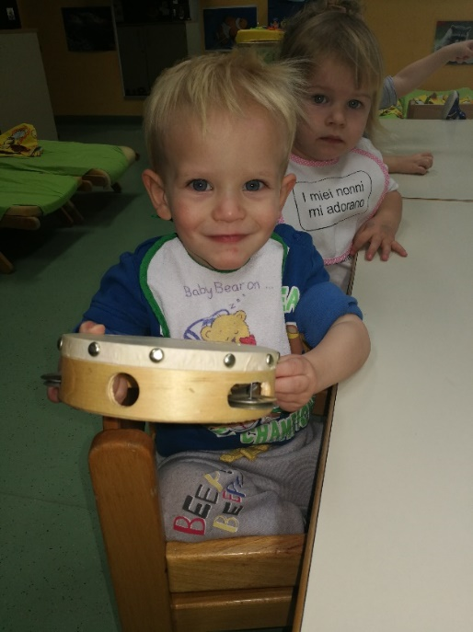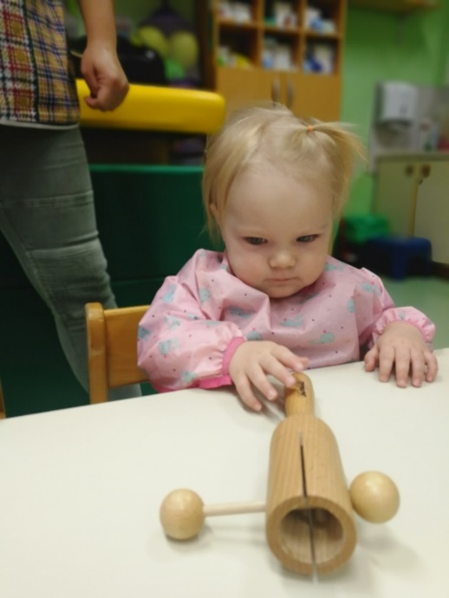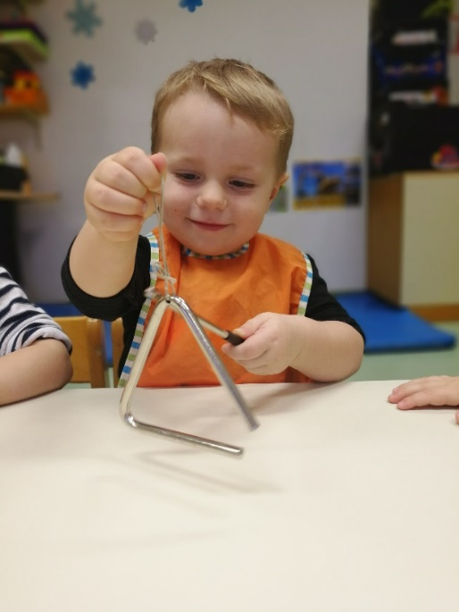
Fotografije 1,2in3 : Glasba področje veselja in raziskovanja.
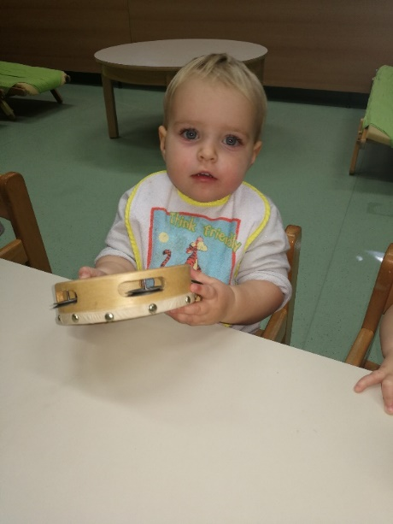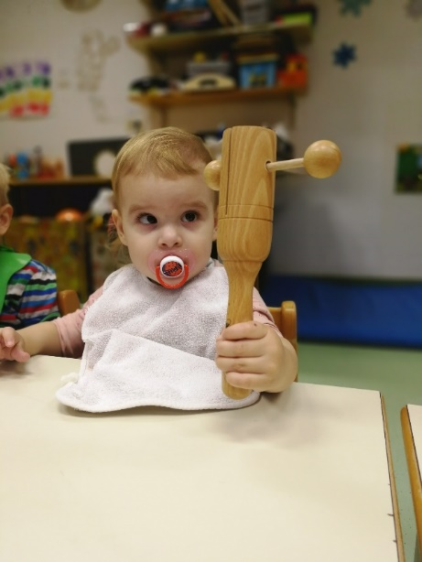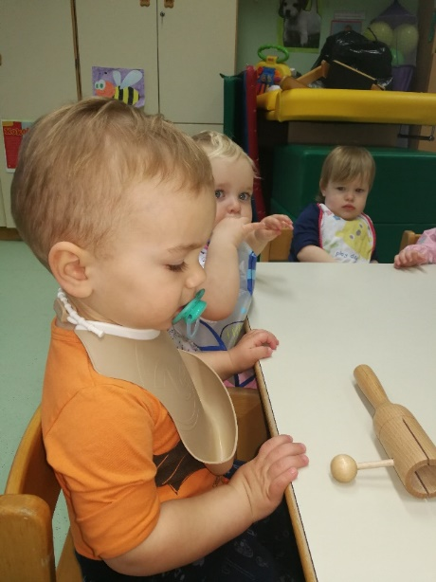
Fotografija 3,4 in 5: Proces - opazovanje nato preizkušanje.
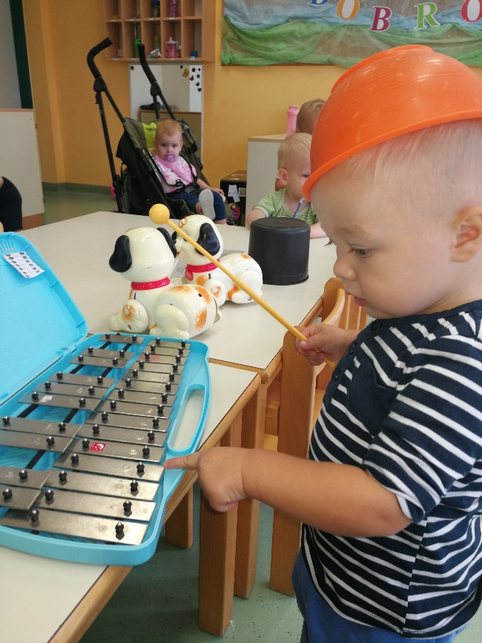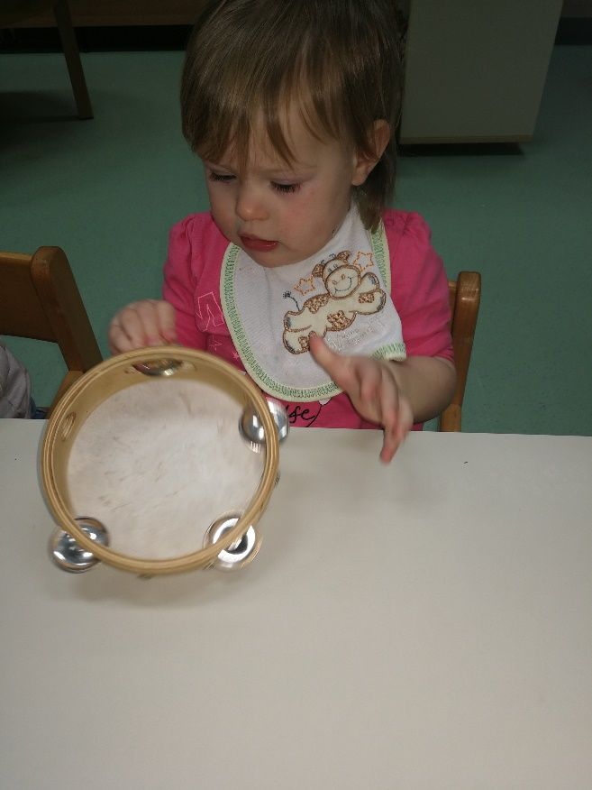
Fotografija 7,8 : Različne tehnike igranje.
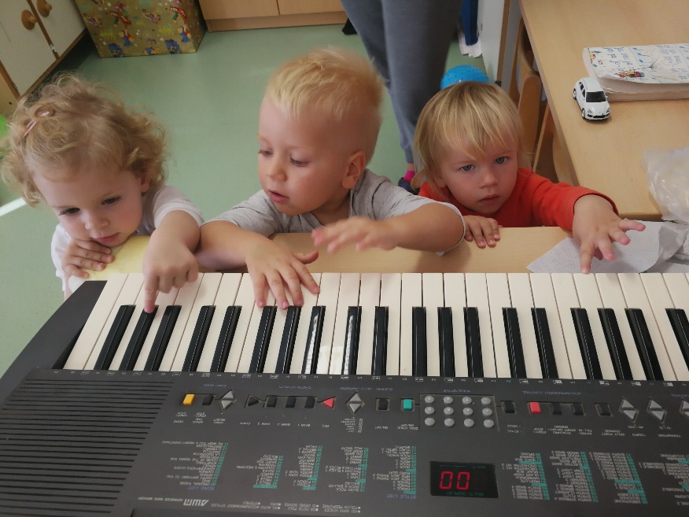
Fotografija 9in10: Raziskujempo klavir in ob glasbi radi zaspimo.

Zapisala: vzgojiteljica Nataša Živkovič

